Especificação de Serviço – Gerar Cartão Pessoa Jurídica
Versão do Documento: 0.1
Última Atualização: 13/09/2018

HISTÓRICO DE REVISÕES

Data | Versão | Detalhamento | Autor
13/09/2018 | 0.1 | Criação do documento. | Vinícius Joaquim

Fluxo do Serviço
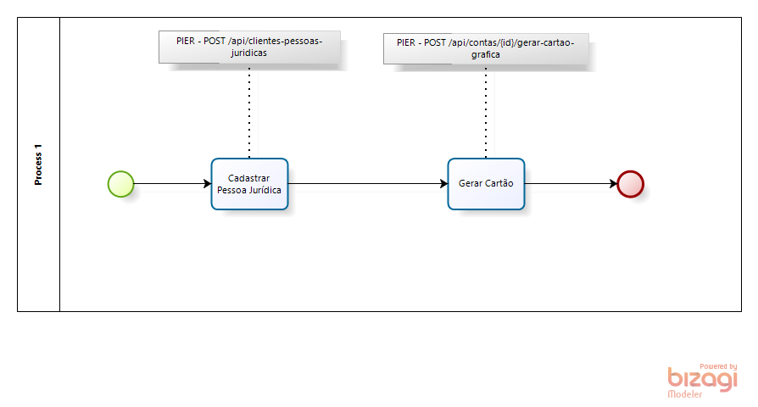

Descrição dos Campos

Parâmetros | Descrição | Tipo | Aceita Nulo
razaoSocial | Razão social da empresa | string | Não
nomeFantasia | Nome fantasia da empresa | string | Não
cnpj | CNPJ da empresa | string | Não
inscricaoEstadual | Inscrição estadual da empresa | string | Não
dataAberturaEmpresa | Data de abertura da empresa | string | Não
idOrigemComercial | Id de origem comercial | Integer | Não
idProduto | Id do produto | Integer | Não
numeroBanco | Número do banco | string | Não
numeroAgencia | Número da agência | string | Não
numeroContaCorrente | Número da conta corrente | string | Não
email | E-mail do cliente | string | Não
diaVencimento | Dia do vencimento do cartão | string | Não
nomeImpresso | Nome a ser impresso no cartão | string | Não
valorRenda | Valor da renda a declarar | Integer | Não
canalEntrada | Canal de entrada | string | Não
valorPontuacao | Valor pontuação | Integer | Não
idTipoTelefone | Identificador do tipo de telefone da empresa | Integer | Não
ddd | Ddd do telefone da empresa | string | Não
telefone | Telefone da empresa | string | Não
ramal | Ramal do telefone da empresa | string | Não
idTipoEndereco | Identificador do tipo de endereço da empresa | Integer | Não
cep | CEP da empresa | string | Não
logradouro | Logradouro da empresa | string | Não
numero | Numero da empresa | string | Não
complemento | Complemento do endereço da empresa | string | Não
pontoReferencia | Ponto de referência | string | Não
bairro | Bairro da empresa | string | Não
cidade | Cidade da empresa | string | Não
uf | Unidade federativa da empresa | string | Não
pais | País da empresa | string | Não
enderecoCorrespondencia | Indicador de endereço para correspondência | boolean | Não
nome | Nome do sócio | string | Não
cpf | CPF do sócio | string | Não
dataNascimento | Data de Nascimento do sócio | string | Não
sexo | Sexo do sócio | string | Não
numeroIdentidade | Número de identidade do sócio | string | Não
orgaoExpedidorIdentidade | Órgão expedidor da identidade do sócio | string | Não
unidadeFederativaIdentidade | Unidade federativa do sócio | string | Não
dataEmissaoIdentidade | Data de emissão da identidade do sócio | string | Não
estadoCivil | Estado civil do sócio | string | Não
profissao | Profissão do sócio | string | Não
nacionalidade | Nacionalidade do sócio | string | Não
email | E-mail do sócio | string | Não
idTipoTelefone | Identificador do tipo de telefone do sócio | Integer | Não
ddd | DDD do telefone do sócio | string | Não
telefone | Telefone do sócio | string | Não
ramal | Ramal do sócio | string | Não
razaoSocial | Razão social referência comercial | string | Não
nomeContrato | Nome contrato referência comercial | string | Não
ddd | DDD referência comercial | string | Não
telefone | Telefone referência comercial | string | Não
email | E-mail referência comercial | string | Não
limiteGlobal | Limite Global | Integer | Não
limiteMaximo | Limite Máximo | Integer | Não
limiteParcelas | Limite Parcelas | Integer | Não

Resource URL

https://caradhras.io/api/v1/gerar-cartao-pj

Exemplo de Requisição

{
"razaoSocial": "string",
"nomeFantasia": "string",
"cnpj": "string",
"inscricaoEstadual": "string",
"dataAberturaEmpresa": "string",
"idOrigemComercial": 0,
"idProduto": 0,
"numeroBanco": 0,
"numeroAgencia": 0,
"numeroContaCorrente": "string",
"email": "string",
"diaVencimento": 0,
"nomeImpresso": "string",
"valorRenda": 0,
"canalEntrada": "string",
"valorPontuacao": 0,
"id_tipo_plastico": 0,
"telefones": [
{
"idTipoTelefone": 0,
"ddd": "string",
"telefone": "string",
"ramal": "string"
}
],
"enderecos": [
{
"idTipoEndereco": 0,
"cep": "string",
"logradouro": "string",
"numero": 0,
"complemento": "string",
"pontoReferencia": "string",
"bairro": "string",
"cidade": "string",
"uf": "string",
"pais": "string",
"enderecoCorrespondencia": false
}
],
"socios": [
{
"nome": "string",
"cpf": "string",
"dataNascimento": "string",
"sexo": "string",
"numeroIdentidade": "string",
"orgaoExpedidorIdentidade": "string",
"unidadeFederativaIdentidade": "string",
"dataEmissaoIdentidade": "string",
"estadoCivil": "string",
"profissao": "string",
"nacionalidade": "string",
"email": "string",
"telefones": [
{
"idTipoTelefone": 0,
"ddd": "string",
"telefone": "string",
"ramal": "string"
}
]
}
],
"referenciasComerciais": [
{
"razaoSocial": "string",
"nomeContrato": "string",
"ddd": "string",
"telefone": "string",
"email": "string"
}
],
"limiteGlobal": 0,
"limiteMaximo": 0,
"limiteParcelas": 0
}

Exemplo de Resposta

{
"razaoSocial": "string",
"nomeFantasia": "string",
"cnpj": "string",
"inscricaoEstadual": "string",
"dataAberturaEmpresa": "string",
"idOrigemComercial": 0,
"idProduto": 0,
"numeroBanco": 0,
"numeroAgencia": 0,
"numeroContaCorrente": "string",
"email": "string",
"diaVencimento": 0,
"nomeImpresso": "string",
"valorRenda": 0,
"canalEntrada": "string",
"valorPontuacao": 0,
"id_tipo_plastico": 0,
"telefones": [
{
"idTipoTelefone": 0,
"ddd": "string",
"telefone": "string",
"ramal": "string"
}
],
"enderecos": [
{
"idTipoEndereco": 0,
"cep": "string",
"logradouro": "string",
"numero": 0,
"complemento": "string",
"pontoReferencia": "string",
"bairro": "string",
"cidade": "string",
"uf": "string",
"pais": "string",
"enderecoCorrespondencia": false
}
],
"socios": [
{
"nome": "string",
"cpf": "string",
"dataNascimento": "string",
"sexo": "string",
"numeroIdentidade": "string",
"orgaoExpedidorIdentidade": "string",
"unidadeFederativaIdentidade": "string",
"dataEmissaoIdentidade": "string",
"estadoCivil": "string",
"profissao": "string",
"nacionalidade": "string",
"email": "string",
"telefones": [
{
"idTipoTelefone": 0,
"ddd": "string",
"telefone": "string",
"ramal": "string"
}
]
}
],
"referenciasComerciais": [
{
"razaoSocial": "string",
"nomeContrato": "string",
"ddd": "string",
"telefone": "string",
"email": "string"
}
],
"limiteGlobal": 0,
"limiteMaximo": 0,
"limiteParcelas": 0
}

